NORAKSTS

Pielikums
2021.gada 28.oktobra

lēmumam “Par nekustamā īpašuma “Skoliņas”, Rugāju pagastā, Balvu novadā nodošanu atsavināšanai”

Protokols Nr.14., 37.§

Izkopējums no Rugāju pagasta kadastra kartes

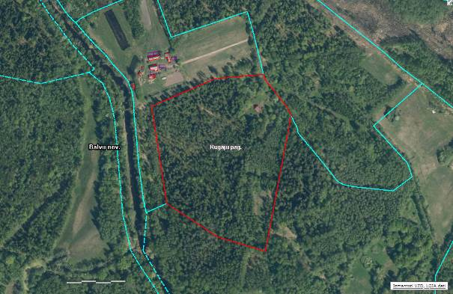
3874 003 0061

Domes priekšsēdētājs (personiskais paraksts) S.Maksimovs

NORAKSTS PAREIZS
Balvu novada administrācijas
Sēžu protokolu vadītāja
Jūlija Korlaša
Balvos 2021.gada 31.oktobrī

(DOKUMENTS IR PARAKSTĪTS AR DROŠU ELEKTRONISKU PARAKSTU UN SATUR LAIKA ZĪMOGU)

